*Le principe actif d’un comprimé d’aspirine est l’acide acétylsalicylique de formule brute C9H8O4. On se propose de vérifier qu’un comprimé d’aspirine contient bien 500 mg d’aspirine.*

1. **Préparation de la solution à titrer : SA**

***Soit SA la solution d’aspirine et CA sa concentration molaire en acide acétylsalicylique.***

* Peser un comprimé entier.
* Préparer environ 1/3 d'un comprimé d'aspirine et déterminer sa masse exacte m. Noter m.
* Broyer très finement le produit dans un mortier avec un pilon.
* Verser la poudre obtenue dans une fiole de 50 mL.
* Rincer le mortier avec très peu d'éthanol et verser le liquide de rinçage dans la fiole.
* Dissoudre totalement la poudre en agitant la fiole et en utilisant le moins possible d’éthanol.
* Ajuster la fiole avec de l'eau déminéralisée.

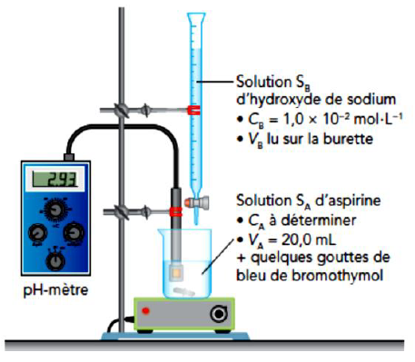

1. **Réalisation du dosage par titrage pH-métrique et tracer de la courbe pH = f(VB)**

* Dans un bécher de 250 mL, introduire la solution SA
* Réaliser le montage schématisé ci-contre.
* Remplir la burette avec une solution SB d’hydroxyde de sodium de concentration 5,0x10-2mol.L-1.

On réalise le dosage pH-métrique et on obtient les courbes données en fin d’exercice.

1. **Détermination du volume à l’équivalence**

Sur la courbe représentant le pH en fonction de VB (volume d’hydroxyde de sodium versé) , déterminer les coordonnées du point équivalent E à l’aide de la méthode des tangentes, puis à l’aide de la courbe dérivée. Vous ferez bien apparaître les traits de construction.

1. **Calcul de la concentration de la solution SA préparée**
   1. Les couples acide-bases mis en jeu sont C9H8O4(aq) / C9H7O4-(aq) et H2O(**l**) / HO-(aq). Écrire l’équation de la réaction support du titrage.
   2. Quel est le réactif titrant ?
   3. Quel est le réactif titré ?
   4. Etablir la relation entre la quantité **n0** d’acide acétylsalicylique présente initialement dans le bécher et la quantité **nE** d’hydroxyde de sodium apportée à l’équivalence.
   5. En déduire la valeur de la concentration CA.
   6. A l’aide du notebook jupyter se trouvant dans [ici](https://github.com/fbruneau3/terminale-spe-physique-chimie.git), vérifier votre résultat. Est-ce cohérent ?
   7. Justifier cette ligne de code :



* 1. Toujours à l’aide du notebook :
     + Etude des quantités de matière avant l’équivalence : décrire et justifier l’évolution des quantités de matière des réactifs titrant et titré. Quel est le réactif limitant ?
     + Etude des quantités de matière à l’équivalence : que peut-on dire des quantités de matières des réactifs titrant et titré ?
     + Etude des quantités de matière après l’équivalence : décrire et justifier l’évolution des quantités de matière des réactifs titrant et titré. Quel est le réactif limitant ?

1. **Calcul de la masse de principe actif contenu dans l’aspirine**
   1. Déduire de la valeur de CA, la masse mA de principe actif contenu dans un comprimé.
   2. Comparer cette masse à celle qui est indiquée sur la boite du médicament (soit 500mg), en calculant un écart relatif.

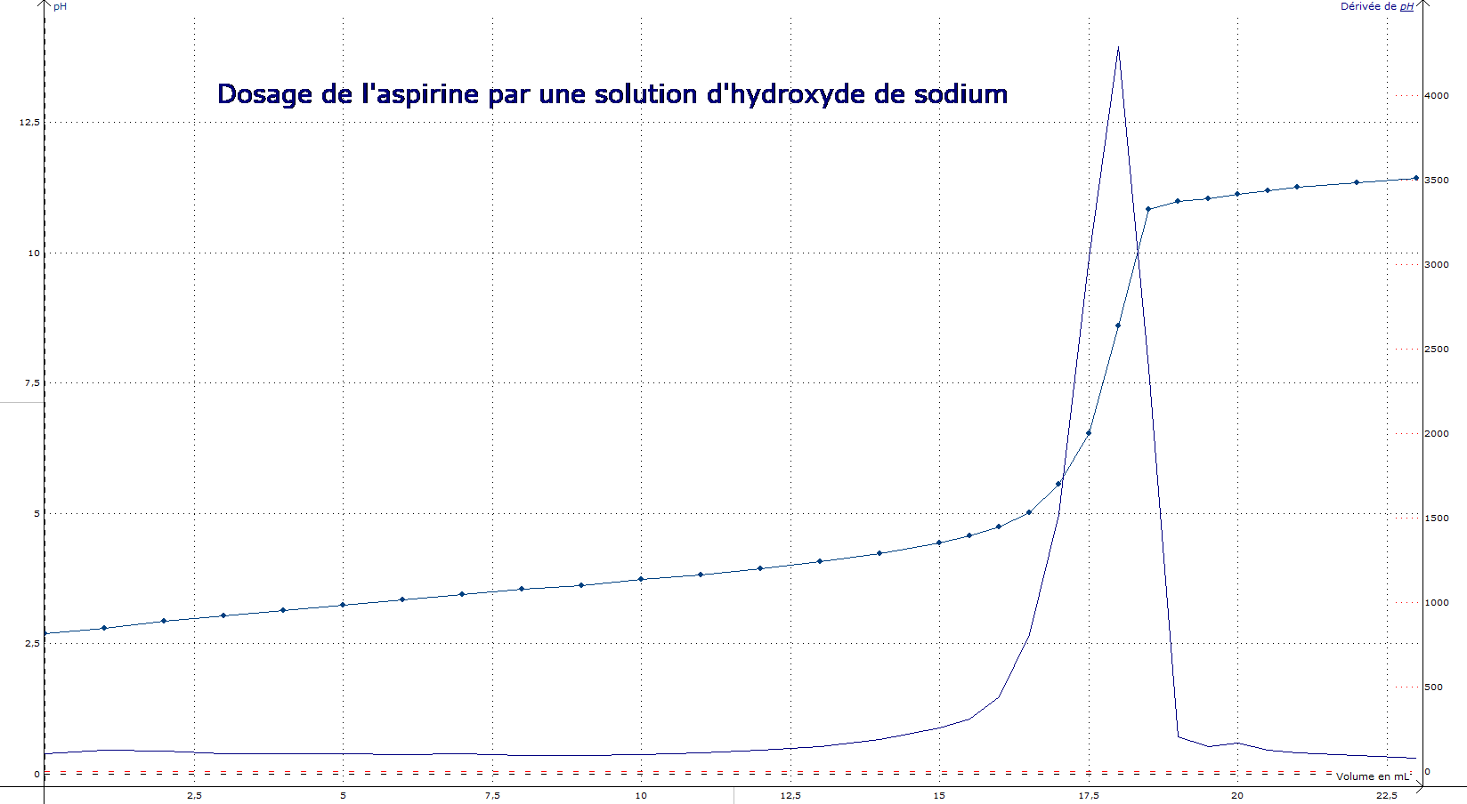

**Document 3**